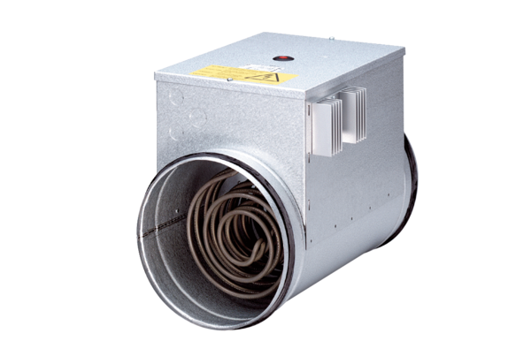Электрокалорифер с регулятором DRH 20-6 RКомплект поставки: 1 штукАссортимент: C
Номер артикула: 0082.0144Изготовитель: MAICO

